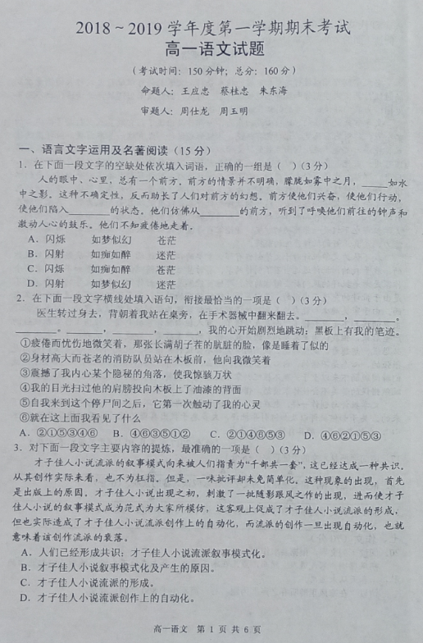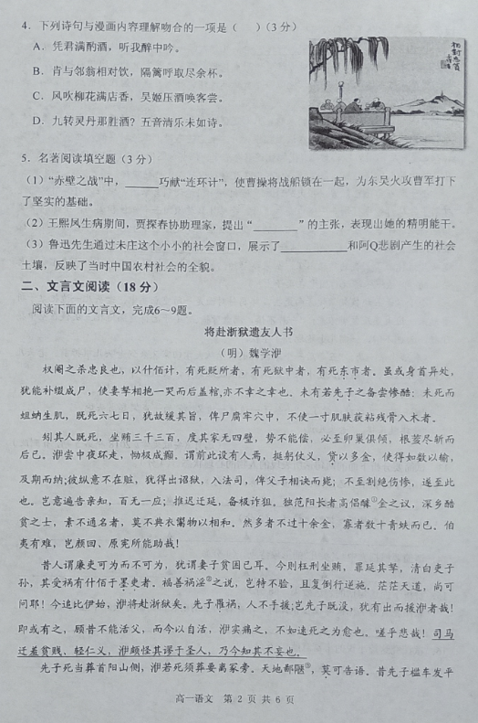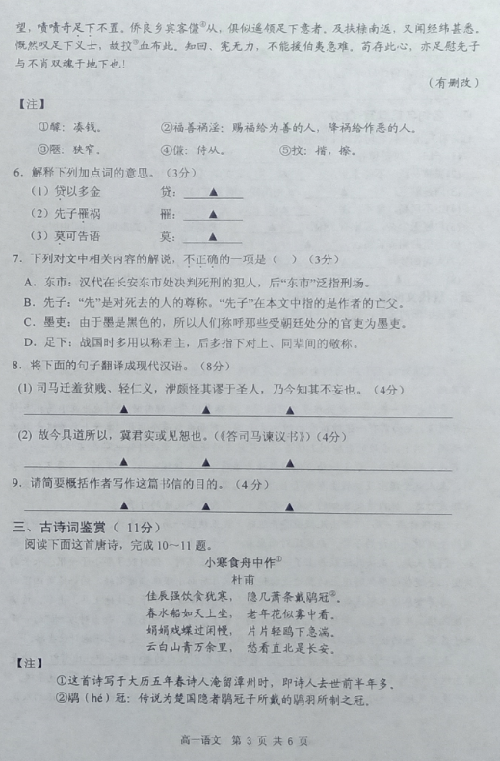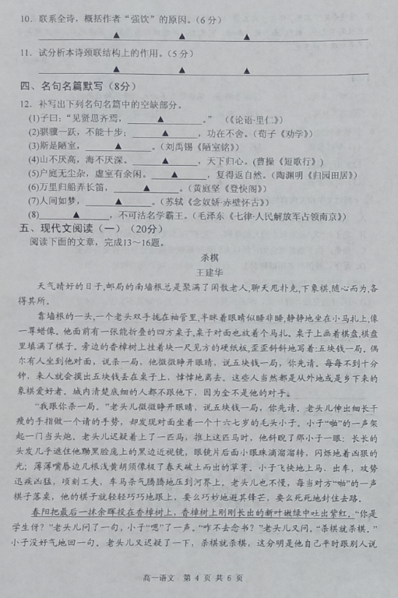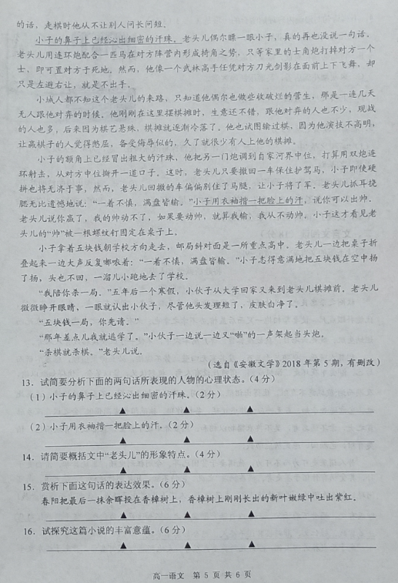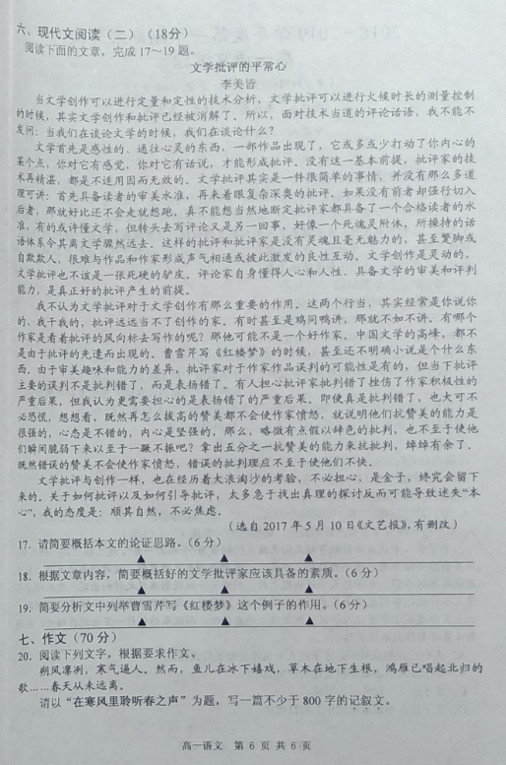
2018～2019学年度第一学期期末考试
高一语文试题参考答案[来源:Z|xx|k.Com]
1.C（闪烁，光亮动摇不定，忽明忽暗。闪射，放射光芒。如痴如醉，形容神态失常，失去自制，多用于形容阅读诗歌、小说，听戏曲、音乐等时的忘我的精神状态。如梦似幻，意为不是真实的，像梦又像幻觉，指人的感受。苍茫，空阔辽远，没有边际。迷茫，广阔而看不清的样子。）[来源:学.科.网]
2.C 3.B 4.A
5.庞统、开源节流、阿Q性格。
6.(1) 贷，借。（2）罹，遭遇。（3）莫，没有人。
7.C （墨吏即贪官污吏。由于墨是黑色的，人们就用黑色<墨色>来比喻那些贪官污吏的心肠，所以文中的“墨吏”比喻那些贪腐的官吏。）
8.(1) 司马迁把贫贱作为羞耻的事、轻视仁义，我以前很奇怪他违背了圣人的教导，现在才知道他不是胡乱、轻率的。(“羞”“轻”“谬”“乃”各1分。)
(2)所以现在详细地说出我这样做的理由，希望您或许能够宽恕我吧。(“具”“所以”“见”各1分,句式1分)
9.①表达对父亲惨死的极大义愤。②揭露明末政治的黑暗（或揭示出了封建吏治和法规的悖谬）。③表明父子二人的高尚情操。④赞扬友人义举，托付友人处理后事。（每点1分。）[来源:Z,xx,k.Com]
参考译文：
专权的魏忠贤杀害的忠良之士，用几十和百计数，有的死在被贬的地方，有的死在监狱中，有的死在刑场上。虽然有的身子和首级分离，还能修补连缀为完整的尸体，让妻子、儿女抱着尸体痛哭一场然后合上棺盖,这也是不幸中的幸事。没有谁像先父那样备尝惨毒的酷刑：人还没有死，蛆虫却在肌肉中生出，已经死去六七天，还被人故意延缓（执行）上级的命令，使尸体在牢狱中腐败，不让一寸肌肉得以粘在残骨上入殓。
况且人已经死了，还判定收受三千三百两银子的贿赂，估计他家中一贫如洗，无力偿还，务必使他子孙后代全部受累，斩草除根才罢休。我曾连夜四处奔走，悲恸得几乎要发疯。假如在此之前有人能挺身仗义，借给我足够的银子，使我能够如数偿还，到期交纳；即使他们的本意不在追赃，也可以使先父从由皇帝直接掌管的监狱中摆脱出来，进入到正常的司法审理中，让我们父子诀别后死去；不至于断绝音信遭受酷刑到这个地步。谁知四处求亲告友，竟无一人回应；推托迟延，极尽狡诈。唯独范阳的几位有德之人提出凑钱的倡议，穷乡僻壤的贫寒人士，素不相识，无不典卖衣物来响应。但是多的不过十几两银子，少的几十个铜钱罢了。伯夷有了危难，难道(贫困的)颜回、原宪能帮助得了吗!
从前人们曾说廉洁的官吏应当做又不可做，不过说做了会使妻儿子女贫困而已。现在却受了冤刑并判定受贿，处治牵连到了他的子女，清白官吏的子孙遭受的祸难比贪官污吏要大百十倍。（现实中）行善的得福、作恶的受祸的说法不仅不灵验，甚至是倒行逆施。茫然不可知的天理公道，还能相信吗!现在追缴赃款刚刚开始，我将要去浙江的狱中了。先父遭受祸难，人们不予以帮助；难道先父已经死了，还有人来帮助我! 即使有这种人，只是以前未能救活父亲，而现在自己却活着，我实在为此感到痛心，不如立即死去还好些。唉，实在太悲哀了!司马迁把贫贱作为羞耻的事、轻视仁义，我以前很奇怪他违背了圣人的教导，现在才知道他不是胡乱、轻率的。
先父死后应葬在首阳山旁，我如果死去要葬在要离墓旁。天地实在是太狭窄了，没有人可以告知这些知心话。从前先父的囚车从平望出发时，（先父）曾赞叹您不止。侨良乡的宾客侍从，也仿佛都能领会您的心意。等到送父亲的灵柩回南方时，又听说您料理得非常周到。我慨叹您是一位义士，所以擦去血泪写了这封信。我知道您像颜回、原宪一样无力回天，不能救助我如伯夷一样的急难。如果您有这种心意，也足以告慰先父和我在地下的灵魂了!
10. ①无官无职,穷困潦倒；②淹留异地,漂泊江湖；③年迈体弱，老眼昏蒙; ④忧心时事，思念朝廷。（每点2分，3点即可。）
11.照应上文的“看”，（1分）描写了蝴蝶、鸥鸟自在飞翔的情景，反衬下文作者的愁思(2分)；“闲”与“萧条”对照，突出布幔闲卷，舟中寂寥（2分）。
12．（1)见不贤而内自省也 (2)驽马十驾 (3)惟吾德馨 (4)周公吐哺 (5)久在樊笼里
(6)此心吾与白鸥盟 (7)一尊还酹江月 (8)宜将剩勇追穷寇
13.（1）说明在棋局上学生明显处于下风，表现赢棋心切的学生的心理紧张和焦虑。（2分）
（2）说明棋局颓势已经扭转后如释重负，表现了学生的轻松和得意的心理状态。（2分）
14.①生性淡定；②生活贫苦，活得有尊严；
③棋艺高超；④做人有爱心，关心青年学生的成长；
⑤做事讲原则；⑥不唯利是图。（每答对1点得1分，共4分。）[来源:Zxxk.Com]
15．①形象地表明时间在流逝；②象征性表现老人把关爱与呵护施予青年学生；
③行文有张有弛，构成舒缓美好的意境；④引出下文的对话，为让棋作铺垫。
（答对任意1点得2分，共6分。）
16．①境遇上可以贫穷，但人要活得有尊严。
②做事要坚守原则，不能越过底线。[来源:学科网ZXXK]
③人可以正当地谋求利益，但一定要有正确的义利观。
④要懂得关心别人，帮助和成全别人。
⑤人可以发展个人的业余爱好，但一定要把握好度，不能玩物丧志。
⑥清朗祥和的氛围有利于构建和谐的人际关系。
（答对任意1点得2分，其他言之成理的说法也可以酌情给分。共6分。）
17.首先提出问题：谈论文学该谈论什么；其次论述好的文学批评家应该具备的素养；最后提出文学批评的正确态度。（每点2分，共6分。）
18.（1）懂得人心和人性（能够被作品打动）；（2）具备文学的审美水准（评判能力）；（3）敢于批评 ；(4)具有顺其自然的平常心。(每点2分，共6分，答对3点即可。）
19.表明即使不明白小说是什么的人也能进行文学创作；论证文学创作不会因为文学批评而发生根本改变；引出下文对批评家存在误判不必恐慌的论述；增强文章的佐证力和说服力。
（答对任意1点得2分，共6分。）
七、作文（70分）参照2018年江苏省高考作文评分细则评分。

